Информация о работе отдела ЗАГС за 7 месяцев 2022 года.

В рамках осуществления федеральных полномочий по государственной регистрации актов гражданского состояния за 7 месяцев 2022 года в районе зарегистрировано 554 акта гражданского состояния (548 - в 2021 году), в том числе рождений 163, за аналогичный период прошлого года – 171. Из числа родившихся детей 74 (45%) составили мальчики, 89(55%) - девочки. Популярными именами оказались среди мальчиков –Артемий, Александр, Илья, Максим, девочек – София, Анна, Кира. Также родители называют своих детей необычными – Ставр, Леонелла, Данислав, Ида и забытыми, старинными именами – Мирон, Николай, Герман, Вениамин, Евдокия, Агата, Аделаида, Лия, Акулина. В 41 семье (22,8%) родились первенцы, второй ребёнок - в 42 семьях (30,9%), третий – в 54 семьях, четвёртый – в 18, пятый - в 5 семьях, шестой - в трёх семьях. В двух семьях родилась «двойня».
В отношении 27 малышей установлено отцовство (2021г. - 30).
За отчётный период текущего года отделом зарегистрировано 209 актов о смерти (2021 год - 207). Из общего числа умерших, мужчины составили – 111 (53%), женщины - 98(47%). Из числа умерших мужчин – 67(60%) умерли в трудоспособном возрасте от 18 до 65 лет, женщин в возрасте от 18 до 63 лет - 19. Основная доля умерших женщин приходится на возрастную группу старше 66 лет –76 (77%).
Отношение числа родившихся к числу умерших составило 78%
( 75,7% - в 2021 году).
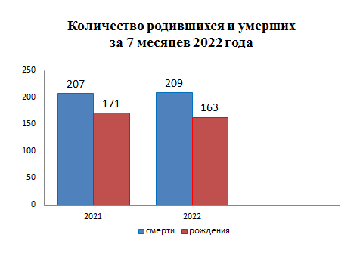
За 7 месяцев 2022 года составлено 76 актов о заключении брака, в прошлом году – 71.
71 акт о расторжении брака (в 2021г.- 59) составлен в отчётном периоде. Процент разводимости к заключённым бракам составил 93% (в 2021г. – 83%).
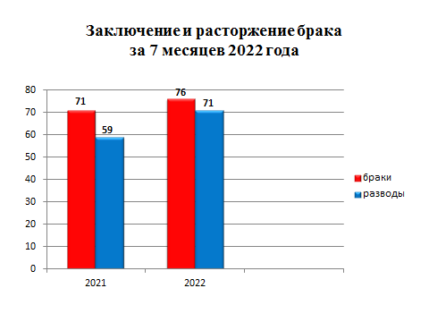
Отделом исполнено 865 социально-правовых запроса, рассмотрено 29 заявлений от граждан о внесении исправлений, 6 – о перемене имени, выдано 184 повторных свидетельства и 513 справок о регистрации актов гражданского состояния.

Начальник отдела ЗАГС Л.В.Коровина

